KHAI THÁC MỐI QUAN HỆ GIỮA HÌNH HỌC KHÔNG GIAN VÀ HÌNH HỌC PHẲNG TRONG GIẢNG DẠY TOÁN Ở THPT
===================================

A. ĐẶT VẤN ĐỀ :
Trong quá trình dạy và học toán, đối với học sinh phổ thông thường chúng ta phải phân tích , phán đoán các hướng giải quyết bài toán, liên hệ giữa bài toán đó với các bài toán quen thuộc, đơn giản hơn để có hướng giải quyết tương tự, ngược lại đối với các học sinh khá, giỏi chúng ta lại có thể từ một bài toán đơn giản đi sâu phân tích, mở rộng, phát triển thành những bài toán mới. Đặc biệt trong chương trình hình học ở THPT, việc khai thác được các liên hệ giữa không gian hai chiều ( hình học phẳng: Tổng hợp và tọa độ) và không gian ba chiều ( hình học không gian: Tổng hợp và tọa độ) giúp học sinh giải quyết được nhiều vấn đề toán học phù hợp với nhiều đối tượng học sinh, với nhiều mức độ kiến thức khác nhau,nội dung kiến thức này được xuất hiện khá nhiều trong các kì thi: Khảo sát chất lượng, thi Học sinh giỏi các cấp, thi Học sinh giỏi Quốc gia,.... Việc sử dụng phương pháp giải đối với một bài toán hình học phẳng để giải một bài toán hình học không gian tương tự và mở rộng một số bài toán phẳng sang bài toán trong không gian mới sẽ giúp hoạt động giảng dạy và học tập môn hình học đạt hiệu quả cao hơn.
B. MỘT SỐ VÍ DỤ MINH HỌA
Bài toán 1:
Trên mặt phẳng toạ độ xOy cho điểm A(2;0), B(1;3). Tìm toạ độ của điểm M trên đường thẳng 4x + y - 9 = 0 sao cho khoảng MA + MB nhỏ nhất.
Bài toán 1':
Cho , trong đó x , y , z là các số thực thay đổi nhưng luôn thoả mãn . Tìm giá trị nhỏ nhất của biểu thức S.
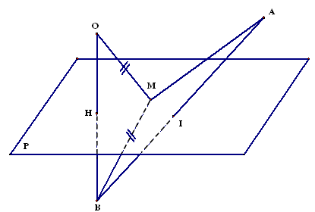
Nhận xét 1: Với các cách nhìn khác nhau, bài toán 1 khá quen thuộc với học sinh từ tiểu học trở lên và có nhiều cách giải, ta để ý cách giải bằng hình học có thể vận dụng vào không gian để giải bài toán 1' nên ta có thể giải bài toán này như sau:
Giải : Trong hệ trục toạ độ Đề Các vuông góc Oxyz, xét các điểm và mặt phẳng . Dễ thấy O và A nằm cùng phía với nhau đối với (P) . Gọi B là điểm đối xứng của O qua (P), Với mỗi điểm M(x;y;z) ∈ (P) ta luôn có MO = MB và S =MO + MA ≥ AB (Không đổi ). Dấu "=" xảy ra ⇔ M ≡ I Trong đó I = AB(đoạn) ∩ (P), khi đó S đạt giá trị nhỏ nhất. Tìm toạ độ của B ta được B(2;2;2) ⇒ . Tìm tọa độ điểm I ta được nên với cặp giá trị ta có S đạt giá trị nhỏ nhất là .
Bài toán 2:
Cho và với x, y, z, t là các số thực thay đổi. Tìm Max, min của biểu thức .
Bài toán 2':
Cho ; , trong đó x , y , z , a , b , c là các số thực thay đổi. Tìm Max, min của biểu thức .
Nhận xét 2: Với cách nhìn nhận bài toán 2 dưới góc độ hình học ta có S là bình phương khoảng cách giữa hai điểm M(x;y) và N(t;z) khi M,N thay đổi trên hai đường tròn cố định, ta có cách nhìn nhận bài toán 2' dưới góc độ tương tự nên có thể đưa lời giải của bài toán 2' như sau:
Giải : Trong hệ trục toạ độ Đề Các vuông góc Oxyz xét các mặt cầu (I;R) và (J;r) có tâm I(-1;1;-2) , và J(0;-1;1) , .
⇔ (I)
(J)
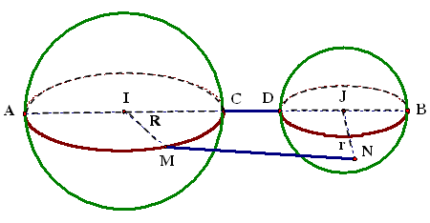
Từ giả thiết ta có , .
Dễ thấynên 2 mặt cầu trên ngoài nhau ⇒ S đạt Max , min ⇔ MN đạt Max , min.
Khi M thay đổi trên (I) , N thay đổi trên (J) thì:
• ⇒
• ⇒ .
Bài toán 3:
Cho ABC là tam giác vuông tại A , với độ dài các cạnh là a , b , c ; đường cao AH = h ; b' = CH, c' = BH ; α , β là góc giữa một đường thẳng bất kì với hai đường thẳng AB , AC tương ứng thì ta luôn có các hệ thức :
a)
b)
c) .
Bài toán 3':
Cho OABC là tứ diện vuông đỉnh O , đường cao OH = h , OA = a , OB = b , OC = c ; gọi S , S_{A} , S_{B} , S_{C} thứ tự là diện tích các tam giác ABC , OBC , OCA , OAB ; S'_{A} , S'_{B} , S'_{C} thứ tự là diện tích các tam giác HBC , HCA , HAB và α , β , γ thứ tự là góc giữa một đường thẳng bất kì với các đường thẳng OA , OB , OC . Ta luôn có :
a)
b)
c) cos²α + cos²β + cos² γ = 1 .
Nhận xét 3:
Bài toán 3 rất quen thuộc với học sinh từ lớp 9 cả về nội dung và cách giải, với cách nhìn mở rông trong không gian ta có thể đặt vấn đề về kiến thức và cách chứng minh mở rộng của bài toán 3 thành bài toán 3' một cách dễ dàng, vấn đề này SGK lớp 11 cũng có các bài tập về vấn đề này, ta có thể đưa vấn đề và chứng minh tương tự, chẳng hạn tương tự phần 3-c ở hình học phẳng, với các chứng minh bằng véc tơ ở lớp 10, ta chứng minh 3'-c bằng phương pháp véc tơ như sau:
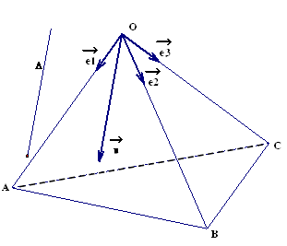
Chứng minh 3'- c:
Trên 3 cạnh OA , OB , OC đặt 3 véc tơ đơn vị như hình vẽ ( chúng có độ dài bằng 1 và đôi một vuông góc );gọi là véc tơ chỉ phương cho Δ , luôn có sự biểu thị duy nhất
Ta có
Dễ dàng suy ra cos²α + cos²β + cos² γ = 1 .
( Các bài tập 3'-a , 3'-b đã có hướng chứng minh trong sách bài tập hình học 11 hoặc có thể chứng minh bằng véc tơ )
Bài toán 4:
Chứng minh trong tam giác ABC bất kì, trọng tâm G, trực tâm H, tâm đường tròn ngoại tiếp O thẳng hàng và (Đường thẳng Ơle).
Bài toán 4’ :
Chứng minh rằng, với tứ diện trực tâm ABCD, ta luôn có: trọng tâm G, trực tâm H và tâm O của mặt cầu ngoại tiếp tứ diện thẳng hàng và GH = GO.
Nhận xét 4: Trong nhiều cách chứng minh bài toán 4, ta để ý cách chứng minh bằng phép vị tự nên ta có thể nghĩ đến việc dùng phép vị tự để giải bài toán 4'. Hơn nữa, trong không gian, không phải tứ diện nào cũng có các đường cao đồng quy tại một điểm nên ta chỉ xét những tứ diện có tính chất này (tứ diện trực tâm).
Giải:
Ta cũng sẽ dùng phép vị tự để giải bài toán trong không gian. Yêu cầu chứng minh GH = GO gợi ý cho ta nghĩ đến phép vị tự tâm G tỉ số -1.
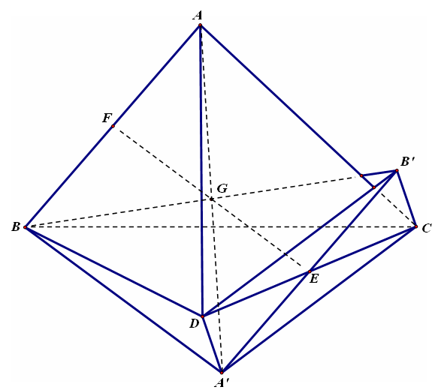
Lần lượt lấy A′ đối xứng với A, B′ đối xứng với B, C′ đối xứng với C, D′ đối xứng với D qua G.
Ta dễ thấy AA' //=AB (tính chất phép vị tự) và đường trung bình EF (E,F thứ tự là trung điểm của CD và AB) cũng đi qua G . Trong hình bình hành A'B'AB ⇒ E cũng là trung điểm của A'B' ⇒ A'CB'D là hình bình hành.
Mặt khác trong tứ diện trực tâm ABCD có hai cạnh đối diện vuông góc với nhau nên AB ⊥ CD ⇒ A'B' ⊥ CD
A'
⇒ A'CB'D là hình thoi
⇒ A'C = A'B.
Chứng minh tương tự ta cũng có A'C = A'D ⇒ A’ cách đều B, C, D. nnnnn
Từ giả thiết ta cũng có O cách đều B,C,D nên A'O là trục của đường tròn ngoại tiếp ΔBCD ⇒ A'O ⊥ (BCD) ⇒ A'O ⊥ (B'C'D') (1).
Tương tự (1), ta cũng có B'O ⊥ (A'C'D') (2); C'O ⊥ (B'A'D') (3) ⇒ O là trực tâm của tứ diện A'B'C'D'.
Xét phép vị tự , ta có:
Như vậy, nên phép vị tự sẽ biến trực tâm của tứ diện ABCD thành trực tâm O của tứ diện A’B’C’D’.
Suy ra: hay ⇒ H, G, O thẳng hàng và GO = GH.
Bài toán 5:
Chứng minh trong tam giác bất kì, 9 điểm gồm: chân ba đường cao, ba trung điểm của ba cạnh, ba trung điểm các đoạn nối trực tâm với các đỉnh đều thuộc một đường tròn (Đường tròn Ơle).
Bài toán 5’:
Cho tứ diện trực tâm ABCD. Gọi lần lượt là chân 4 đường cao, trọng tâm các mặt và các điểm trên 4 đoạn thẳng nối trực tâm với các đỉnh thỏa mãn . Chứng minh 12 điểm đó cùng thuộc một mặt cầu.
(tứ diện cần xét phải có các đường cao đồng quy nên là tứ diện trực tâm)
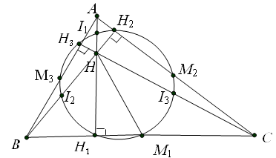
Một cách giải bài toán 5: Giả sử tam giác ABC có H₁, H₂, H₃, M₁, M₂, M₃, I₁, I₂, I₃ lần lượt là 3 chân 3 đường cao, 3 trung điểm 3 cạnh, 3 trung điểm các đoạn nối trực tâm với các đỉnh. Gọi E₁, E₂, E₃, F₁, F₂, F₃ lần lượt là các điểm đối xứng với H qua H₁, H₂, H₃, M₁, M₂, M₃. Dễ dàng chứng minh được 9 điểm A, B, C, H₁, H₂, H₃, M₁, M₂, M₃ cùng thuộc đường tròn (S) ngoại tiếp tam giác ABC.
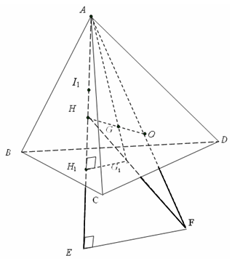
Ta có : , , ⇒ thuộc đường tròn (S') là ảnh của đường tròn (S) qua . Chứng minh tương tự ta cũng có ; cũng thuộc (S') nên 9 điểm đã nêu cùng thuộc (S') (đpcm).
Nhận xét 5: Từ cách giải bài toán 5 ở trên ta lựa chọn được cách giải bài toán 5' tương tự như sau:
Giải bài toán 5':
Gọi G, O thứ tự là trọng tâm, tâm mặt cầu ngoại tiếp tứ diện từ bài toán 4 ta đã biết . Gọi E là điểm sao cho và F là điểm sao cho .
Ta có =
= =
(Do G là trung điểm của HO) A, O, F thẳng hàng và O là trung điểm của AF.
Dễ thấy H₁G₁ // EF mà AH₁ ⊥ H₁G₁ nên AE ⊥ EF ⇒ E, F thuộc mặt cầu ngoại tiếp tứ diện.
Xét phép vị tự biến 3 điểm A, E, F thuộc mặt cầu (S) thành 3 điểm I₁ , H₁, G₁ thuộc mặt cầu (S') ảnh của mặt cầu (S) qua phép vị tự .
Hoàn toàn tương tự ta chứng minh được các điểm còn lại cùng thuộc mặt cầu (S') (đpcm).
Bài toán 6 :
Cho tam giác ABC , ta luôn có:
- Một điểm G duy nhất sao cho .
- 3 đường trung tuyến đồng quy ở điểm G, điểm G chia mỗi đường trung tuyến theo tỉ số - 2.
Bài toán 6' :
Cho tứ diện ABCD , ta luôn có :
- Một điểm G duy nhất sao cho .
- ba đường trung bình đồng quy ở điểm G , điểm G chia mỗi đường trung tuyến theo tỉ số - 1 ; bốn đường trọng tuyến cũng đồng quy ở G , điểm G chia mỗi đường theo tỉ số - 3.
Bài toán 6" :
Trong không gian ( hoặc mặt phẳng ) cho hệ n điểm A₁, A₂ , …. , A_{n} , ta luôn có:
a) Một điểm G duy nhất sao cho
b) Tất cả các đường trung tuyến bậc k ( k = 0, 1, …, n - 1) đồng quy ở điểm G ( mỗi đường trung tuyến bậc k là đoạn thẳng nối trọng tâm của hệ k điểm bất kì trong n điểm đã cho với trọng tâm của hệ n - k điểm còn lại).
c) Điểm G chia mỗi đường trung tuyến bậc k theo tỉ số (k-n)/k .
Nhận xét 6: Cả ba bài toán trên đều tương tự nhau, có sự mở rộng dần không gian và và mở rộng dần các khái niệm, tính chất; với mỗi bài toán có các cách giải quyết khác nhau, bài toán 6 - bài toán 6' cũng đã có hướng giải quyết trong SGK lớp 11, tuy nhiên cách giải quyết bằng công cụ véc tơ có thể giải quyết được cả ba bài toán
Chứng minh 6" :
a) Lấy 1 điểm O cố định , điểm G thoả mãn khi và chỉ khi
⇔ ⇔ (là 1 véc tơ không đổi ), O cố định nên đẳng thức này →điểm G luôn xác định và duy nhất .
b) , c) Lấy k điểm X₁ , X₂ , …. ,X_{k} bất kì từ họ điểm đã cho và gọi trọng tâm của hệ này là G₁ và trọng tâm của hệ n - k điểm X_{k + 1} , X_{k + 2} , …. , X_{n} còn lại là G'₁ , ta có : (1) và (2)
Từ (1) ta có ⇒ (1')
Từ (2) ta có (2')
Cộng (1') và (2') và sử dụng , ta được
⇒ ⇒ 3 điểm G, G'₁,G₁ thẳng hàng đồng thời G chia G₁G'₁ (trung tuyến bậc k) theo tỉ số (k-n)/k .
Vậy b) , c) được chứng minh.
Bài toán 7: Cho tam giác ABC và M là một điểm thuộc miền trong tam giác. Gọi S₁, S₂, S₃ lần lượt là diện tích các tam giác MBC, MCA, MAB. Chứng minh .
Giải:
Gọi S là diện tích của tam giác ABC, từ M ta dựng hai đường thẳng lần lượt song song với AB và AC, cắt AB tại B’ và AC tại C’
Biểu thức cần chứng minh biến đổi về dạng (*)
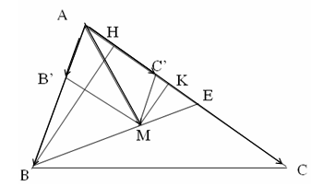
Ta có: = = .
Dễ chứng minh
nên ta có điều phải chứng minh (*).
Nhận xét 7: Bài toán 7 được mở rộng trong không gian khi xét cho tứ diện bất kì và diện tích của các tam giác cần chứng minh sẽ chuyển thành thể tích của các tứ diện.
Bài toán 7’: Cho tứ diện ABCD, O là một điểm bất kì thuộc miền trong tứ diện. Gọi V₁, V₂, V₃, V₄ lần lượt là thể tích của các tứ diện OBCD, OCDA, OABD và OABC. Chứng minh .

Giải:
Tương tự bài toán trong mặt phẳng ta cũng biến đổi đẳng thức cần chứng minh về dạng (Với V là thể tích của tứ diện)
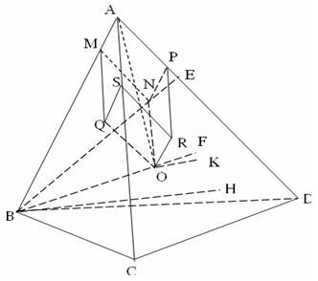
Từ đó ta định hướng sẽ giải bài toán
bằng cách dựng hình hộp nhận AO làm đường chéo chính ba cạnh kề nằm trên ba cạnh của tứ diện xuất phát từ A (hình bên).
Ta có
Có .
Tương tự ta cũng có nên ta có đpcm.
Bài toán 8: Chứng minh rằng điều kiện cần và đủ để tứ giác ngoại tiếp là tổng các cạnh đối diện bằng nhau ( BT hình học lớp 9).
Nhận xét 8: Bài toán 8 khá quen thuộc với học sinh trong hình học phẳng về kiến thức và cách chứng minh, ta mở rộng tính chất này trong không gian như thế nào và cách chứng minh tương tự hình học phẳng ra sao?. Ta có bài toán mở rộng:
Bài toán 8': Chứng minh rằng điều kiện cần và đủ để tứ diên có các cạnh đều tiếp xúc với 1 mặt cầu là tổng các cạnh đối diện bằng nhau .
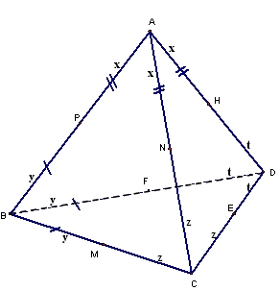
Chứng minh:
Điều kiện cần:
Giả sử có 1 mặt cầu tiếp xúc với 6 cạnh của tứ diện ABCD ở các điểm như hình vẽ , theo tính chất của tiếp tuyến với mặt cầu ta có : AP = AN = AH = x ; BM = BP = BF = y ; CM = CN = CE = z ; DE = DF = DH = t . Từ đó tổng 2 cạnh đối diện bất kì trong tứ diện trên đều có giá trị là x + y + z + t, ta có điều phải chứng minh .
Điều kiện đủ :
Giả sử tứ diện có tổng các cạnh đối diện bằng nhau , gọi (C₁) là đường tròn nội tiếp ΔABC ở M, N, P và (C₂) là đường tròn nội tiếp ΔBCD ở M' , E , F như hình vẽ.
- Trước hết ta chứng minh M ≡ M' . Thật vậy, theo công thức tính khoảng cách từ đỉnh C đến tiếp điểm M' của cạnh BC với đường tròn (C₁) nội tiếp tam giác ta có ; tương tự ta có
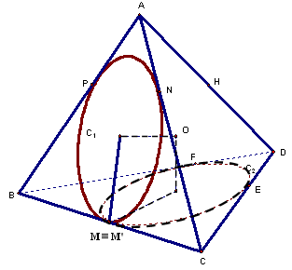
Giả thiết ⇒ CM' = CM ⇒ M' ≡ M .
- Dễ chứng minh các trục của (C₁) và (C₂) đều nằm trên mặt phẳng qua M và vuông góc với BC , không song song với nhau nên các trục này cắt nhau ở điểm O , và cũng dễ dàng chứng minh các đoạn thẳng OM , ON , OP , OF , OE bằng nhau và vuông góc với cạnh tương ứng . Từ đó suy ra mặt cầu qua M , N , E , F có tâm O đồng thời tiếp xúc với 5 cạnh BC , CD , DB , BA , CA của tứ diện . - Lập luận tương tự ta khi thay M bởi E ta cũng có mặt cầu qua M , N , E , F cũng tiếp xúc với 5 cạnh BC , CD , DB , DA , CA của tứ diện , từ đó mặt cầu nói trên sẽ tiếp xúc với cả 6 cạnh của tứ diện. (ĐPCM).
Bài toán 9: Trong mặt phẳng cho tam giác ABC có R , r là bán kính các đường tròn ngoại tiếp và nội tiếp tam giác . Chứng minh rằng ta luôn có R ≥ 2r .
Chứng minh: (Bài toán này có nhiều cách chứng minh, xin đưa ra cách chứng minh để có thể dùng tưong tự trong không gian)
Xét phép vị tự tâm G tỉ số k = -1/2 biến (O) thành (O₁ ;R₁) đi qua các trung điểm A₁, B₁, C₁ của các cạnh BC, CA, AB.
Gọi Δ là đường thẳng song song với BC , tiếp xúc với (O₁) ở A'₁ - khác phía với A đối với BC ; gọi A₂ là giao điểm của đoạn AA'₁ với BC . Xét phép vị tự tâm A tỉ số k₁ = AA'₁/ AA₂ ( 0 < k ₁ ≤ 1 ) :
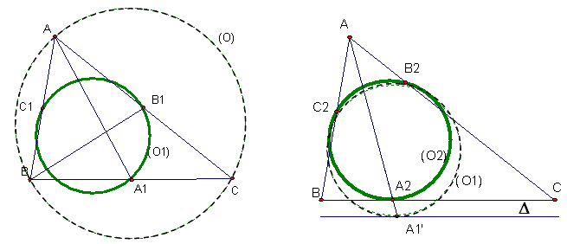
Như vậy , đi qua các trung điểm của ba cạnh của ΔABC.
với 0 < k₁ ≤ 1 và tiếp xúc với cạnh BC, có điểm chung với các cạnh CA, AB.
với 0 < k₂ ≤ 1 và tiếp xúc với cạnh BC, CA có điểm chung với các cạnh AB.
với 0 < k₃ ≤ 1 và tiếp xúc với cả ba cạnh BC, CA, AB nên chính là đường tròn nội tiếp tam giác.
Thực hiện liên tiếp các phép vị tự trên ta có
(vì 0 < k₃ , k₃ ,k₃ ≤ 1) ⇒ điều phải chứng minh
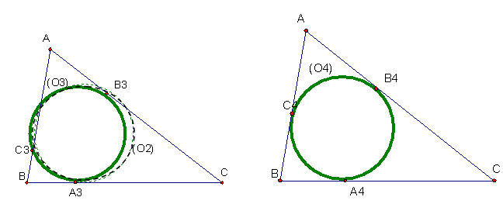
Dấu "=" xảy ra ⇔ A₁ ≡ A₂ ≡ A₃ ≡ A₄ ; …. ⇔ ΔABC là tam giác đều
Bài toán 9' : Trong không gian với mọi tứ diện ABCD ta luôn có R ≥ 3r , trong đó R , r thứ tự là bán kính các mặt cầu ngoại tiếp và mặt cầu nội tiếp tứ diện .
Nhận xét 9: Một số đề thi đã mở rộng bài toán 9 cho một vài tứ diện đặc biệt (hình chóp tam giác đều, tứ diện gần đều,...) với cách chứng minh dựa vào việc tính R,r rồi chứng minh bất đẳng thức tương ứng.Trường hợp tổng quát, đây là 1 bài toán khó, nếu đã biết cách chứng minh bài toán trong hình học phẳng thì ta có ngay cách chứng minh tương tự trong hình học không gian một cách nhẹ nhàng.
Bài toán 10: Cho ΔABC đều, chứng minh rằng với mọi điểm M luôn có MA + MB + MC ≥ 3R (có thể chứng minh bằng kiến thức ở lớp 9 hoặc xem cách giải ở bài toán 10' )
Bài toán 10': Cho tứ diện đều ABCD , chứng minh rằng với mọi điểm M luôn có MA + MB + MC + MD ≥ 4R.
Giải : Gọi G là trọng tâm của tứ diện , Dễ thấy GA = GB = G C = GD = R và . Với mọi điểm M ta có
MA.R = MA.GA ≥
⇒
Tương tự ; ;
Cộng 4 bất đẳng thức trên ta suy ra điều phải chứng minh , dấu "=" xảy ra ⇔ cùng chiều với các véc tơ .Khi đó suy ra phải cùng phương với 4 véc tơ không cùng phương là nên M ≡ G )
Bài toán 10" : Cho tam giác nhọn ABC , tìm điểm M trong mặt phẳng của tam giác sao cho MA + MB + MC nhỏ nhất .
Cách 1 : ( kiến thức của lớp 9 )
Dựng các điểm M' , C' sao cho các tam giác AMM' , ACC' là các tam giác đều như hình vẽ ( thực chất là xét phép quay tâm A góc quay ± 90⁰ để có M' và C') . Dễ dàng chứng minh ΔMAC' = ΔM'AC' ⇒ MC = M'C' ;
mà MA = MM' nên MA + MB + MC = BM + MM' + MC' ≥ BC' . Dấu "=" xảy ra ⇔ B , M , M' , C' thẳng hàng và theo thứ tự đó . Khi đó MA + MB + MC đạt min.
Khi MA + MB + MC đạt min , giả sử M ≡ T , M' ≡ T' do ΔATT' là tam giác đều nên , đồng thời tứ giác ATCC' nội tiếp nên ta cũng có ⇒ T nhìn 3 cạnh dưới cùng góc120⁰ nên T là giao điểm của 2 cung chứa góc 120⁰ của mỗi cạnh ( cùng phía với đỉnh còn lại. Điểm T như vậy gọi là điểm Tôri xenli trong tam giác, vị trí của T luôn xác định.
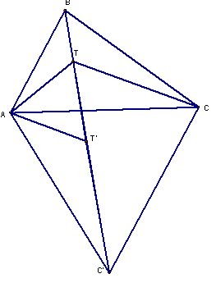
Cách 2 : Gọi T là điểm nào đó thoả mãn (*), M là điểm bất kì . Chứng minh rằng MA + MB + MC ≥ TA + TB + TC nên MA + MB + MC nhỏ nhất ⇔ M ≡ T . ( xem cách chứng minh tương tự trong không gian )
- Chú ý rằng điều kiện (*) ⇔ bình phương 2 vế và rút gọn ⇒ ⇒ T nhìn AB dưới góc 120⁰ , tương tự ta cũng có T nhìn BC , CA dưới góc 120⁰.
Bài toán 10''': Trong không gian cho tứ diện ABCD , gọi T là điểm sao cho (**) , M là điểm bất kì.
Chứng minh rằng MA + MB + MC + MD ≥ TA + TB + TC + TD.
Chứng minh : Với mọi điểm M ta luôn có
⇒
Hoàn toàn tương tự ta cũng có
;;
cộng các bất đẳng thức trên và sử dụng (**) ta được :
⇒ MA + MB + MC + MD ≥ TA + TB + TC + TD (điều phải chứng minh)
Dấu "=" xảy ra ⇔ cùng chiều ⇔ M ≡ T .
Chú ý : Từ (**) ⇒ bình phương 2 vế ta sẽ suy ra được T nhìn 2 cạnh đối diện dưới các góc bằng nhau .
Bài toán 10"": Cho hình chóp đều S.ABC có cạnh đáy là a , cạnh bên , gọi O là điểm nhìn các cạnh dưới cùng một góc α .
1) Tính cosα
2) M là điểm bất kì trong không gian , chứng minh
(Tương tự đề thi HSG Quốc gia năm 1999)
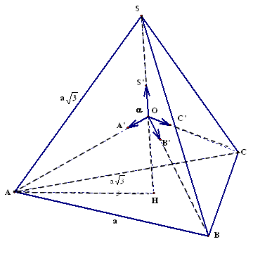
Lời giải :
1) Đặt các véc tơ đơn vị có gốc O như hình vẽ , tứ diện S'A'B'C' có độ dài mỗi cạnh là 2 - 2cosα nên nó là tứ diện đều ⇒ tâm O của mặt cầu ngoại tiếp cũng là trọng tâm của tứ diện
(*)
⇒
Bình phương 2 vế ta được
1 = 1 + 1 + 1 + 6cosα
⇒ cos α = -1/3
2) áp dụng định lí cô sin cho các tam giác SOA , SOB , SOC ta có OA , OB , OC đều là nghiệm dương của phương trình :
3a² = x² + SO² - 2x.SO.cosα ⇔ x² - 2x.SO.cosα - (3a² - SO² ) = 0
nên chúng bằng nhau (PT trên chỉ có 1 nghiệm dương) ⇒ O nằm trên đường cao SH của hình chóp đều S.ABC ⇒ OA = OB = OC . Từ (*) ta có O chính là điểm T trong bài toán trên nên MA + MB + MC + MD ≥ OS + 3OA.
Trong ΔSHA , ΔOHA (vuông) có ;
;
⇒
Từ đó MA + MB + MC + MD ≥ OS +3OA = (ĐPCM)
Bài toán 11 : Trên 2 cạnh của góc xOy có 2 điểm M , N thay đổi sao cho , trong đó a , b là các độ dài cho trước. Chứng minh rằng M N luôn đi qua 1 điểm cố định.
Chứng minh : Trên các tia Ox , Oy đặt các đoạn OA = a , OB = b ; gọi E là trung điểm của AB và F là giao điểm của OE với MN , ta có
⇒
Mà F , M , N thẳng hàng nên có sự biểu thị dạng :
với k + l = 1 ⇒
⇒ ⇒ OF = 2 OE ⇒ F chính là điểm thứ tư của hình bình hành OAFB )
Bài toán 11' :
Hai điểm M , N thứ tự thay đổi trên 2 nửa đường thẳng chéo nhau Ax, By sao cho ( a, b là 2 độ dài cho trước ) . Chứng minh rằng MN luôn cắt 1 đường thẳng cố định .
Giải : Dựng tia Bx' // Ax , lấy M' trên Bx' sao cho MM'//AB ; trên Bx' , By đặt các đoạn BA' = a , BB' = b . Từ giả thiết ⇒ , theo kết quả ở trên ta có M'N luôn đi qua điểm cố định I ( đỉnh thứ tư của hình bình hành BA'IB') .
Xét đường thẳng Δ qua I và // MM' (//AB) , dễ thấy Δ chính là đường thẳng cố định luôn cắt MN .
Bài toán 11'' :
Trên các tia Ox , Oy , Oz tương ứng có các điểm M , N , P thay đổi sao cho luôn có , trong đó a , b , c là các độ dài cho trước . Chứng minh rằng mp(MNP) luôn đi qua 1 điểm cố định.
Chứng minh : Cách chứng minh tương tự bài toán 11'.
Chú ý : Bài toán 11 và bài toán 11'' có thể dùng tính chất về tỉ số diện tích, tỉ số thể tích và cộng diện tích, cộng thể tích để có kết quả .
Bài toán 12 :
Cho tam giác ABC có độ dài các cạnh BC = a , CA = b , AB = c . Từ các đỉnh A, B, C làm gốc ta dựng các véc tơ đơn vị tương ứng ngược chiều với các véc tơ đường cao . Chứng minh rằng :
Bài toán 12' :
Cho tứ diện ABCD có diện tích các mặt đối diện với các đỉnh A , B , C , D tương ứng là S_{A} , S_{B} , S_{C} , S_{D} Từ các đỉnh A , B , C , D làm gốc ta dựng các véc tơ đơn vị tương ứng ngược chiều với các véc tơ đường cao Chứng minh rằng
Chứng minh: Đặt
⇒
= S_{A} . 1 . AB . cos(π - α ) + S_{B} .1.BA. cos β = - S_{A} AH₁ + S_{B} .AH₂
= -V_{ABCD} + V_{ABCD} = 0
⇒ tương tự ta cũng có , ⇒ vuông góc với 3 véc tơ không đồng phẳng ⇒ (nếu ngược lại thì qua A có 2 mặt phẳng cùng vuông góc với 1 đường thẳng có phương là )
Bài toán 13:
Cho tam giác ABC có trọng tâm G , nội tiếp đường tròn (O). Chứng minh rằng A = 90⁰ ⇔ .
Chứng minh : Gọi A' là điểm đối xứng với A qua O ta có
⇔ ⇔
⇔ ⇔ tứ giác ACA'B là hình bình hành (nội tiếp đường tròn) ⇔ tứ giác ACA'B là hình chữ nhật ⇔ tam giác ABC vuông tại A .
Bài toán 13' :
Cho tứ diện ABCD có trọng tâm G , nội tiếp mặt cầu (O) , ta có góc tam diện đỉnh A là góc tam diện vuông ⇔ .
Chứng minh :
Điều kiện cần : Dựng hình hộp chữ nhật dựa trên 3 cạnh AB , AC , tâm hình hộp cũng chính là tâm O của mặt cầu, dễ dàng chứng minh đường chéo AA' của hình hộp ( là 1 đường kính của mặt cầu) đi qua trọng tâm G' của tam giác BCD và (Bài tập SGK 11) ⇒ mà ( tính chât trọng tâm) nên
⇒ ⇒ .
Điều kiện đủ : Giả sử tứ diện ABCD nội tiếp mặt cầu (O) và có , gọi I là trung điểm của CD , D' là điểm đối xứng của D qua O , G' là trọng tâm của Δ BCD .
Từ , (tính chất trọng tâm) ⇒
mà nên ⇒
⇒ tứ giác ABD'C là hình bình hành ( có 4 đỉnh nằm trên mặt cầu)
⇒ nó là tứ giác nội tiếp được trong 1 đường tròn ⇒ tứ giác ABD'C là hình chữ nhật nên .
Chứng minh tương tự ta cũng có ⇒ góc tam diện đỉnh A là tam diện vuông .

MỘT SỐ BÀI TOÁN KHÁC
(liên hệ giữa hình học phẳng với hình học không gian và ngược lại)
Bài toán 14:
Cho ABC với trọng tâm G
a) Chứng minh rằng, với mọi điểm M ta có
b)Tìm quỹ tích điểm M sao cho (k là độ dài cho trước)
Bài toán 14':
Cho tứ diện ABCD trọng tâm G
a) Chứng minh rằng, với mọi điểm M ta có:
.
b) Tìm quỹ tích M sao cho (k là độ dài cho trước)
Bài toán 15':
Chứng minh rằng tổng các bình phương độ dài các hình chiếu của các cạnh của một tứ diện đều trên một mặt phẳng bất kì bằng 4a².
Bài toán 16':
Chứng minh rằng bốn điểm A, B, C, D lần lượt thuộc các cạnh MN, NP, PQ, QM của tứ diện MNPQ; đồng phẳng khi và chỉ khi .(Định lí Mênêlaúyt trong không gian).
Bài toán 17:
Chứng minh rằng trong một tứ giác nội tiếp trong đường tròn: Các đường thẳng qua trung điểm một cạnh và vuông góc với cạnh đối diện đồng qui.
Bài toán 17':
Chứng minh rằng trong một tứ diện các mặt phẳng đi qua trung điểm của mỗi cạnh và vuông góc với cạnh đối diện đồng qui tại một điểm ( Điểm Monge).

C.KẾT LUẬN
Trên đây chỉ là một vài ví dụ minh họa cho việc khai thác sự liên hệ giữa bài toán trong hình học phẳng với bài toán mở rộng trong không gian, để chúng ta có thể thấy được các tính chất, các cách chứng minh,… được mở rộng, được liên hệ với nhau một cách khá lôgic giúp cho việc dạy và học toán có hiệu quả hơn, kiểu tư duy này được áp dụng trong thực tế giảng dạy và học tập tùy theo yêu cầu của chương trình, của người học, người dạy mà ta lựa chọn bài tập phù hợp. Trong việc dạy toán ở Trường THPT chuyên Lam Sơn, tôi đã vận dụng kiểu tư duy này để dạy cho nhiều đối tượng, nhất là trong việc ôn thi học sinh giỏi, hình thành cho học sinh thói quen liên hệ giữa bài toàn hình học không gian với bài toán phẳng đơn giản hơn và đôi khi mở rộng bài toán theo hướng ngược lại.
Để hiểu sâu hơn về vấn đề này, nhất là việc ứng dụng trong việc giảng dạy và học tập tôi rất mong nhận được những ý kiến đóng góp rút kinh nghiệm của các đồng nghiệp để bài viết thêm đầy đủ, có thể trở thành một tài liệu tham khảo tốt phục vụ cho việc giảng dạy của giáo viên và kích thích hứng thú học tập, tìm tòi của học sinh.

XÁC NHẬN CỦA THỦ TRƯỞNG ĐƠN VỊ | Thanh Hóa, ngày 17 tháng 5 năm 2013  Tôi xin cam đoan đây là SKKN của mình viết, không sao chép nội dung của người khác.  (Ký và ghi rõ họ tên)
B

